HDFS概述

1.1 HDFS产出背景及定义
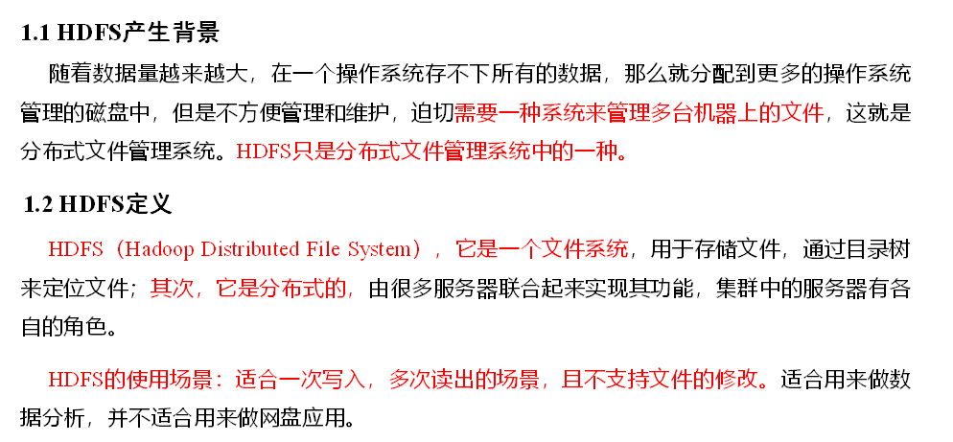

1.2 HDFS优缺点
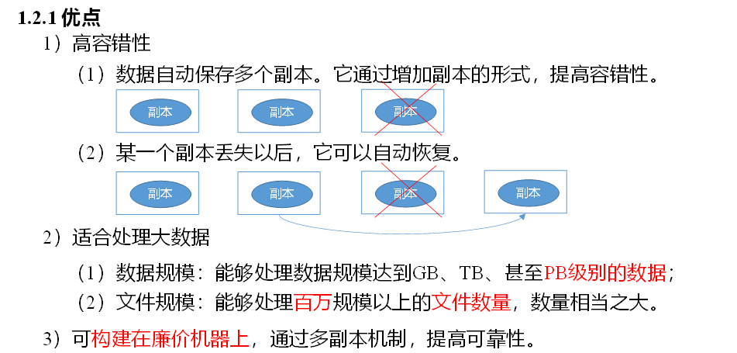
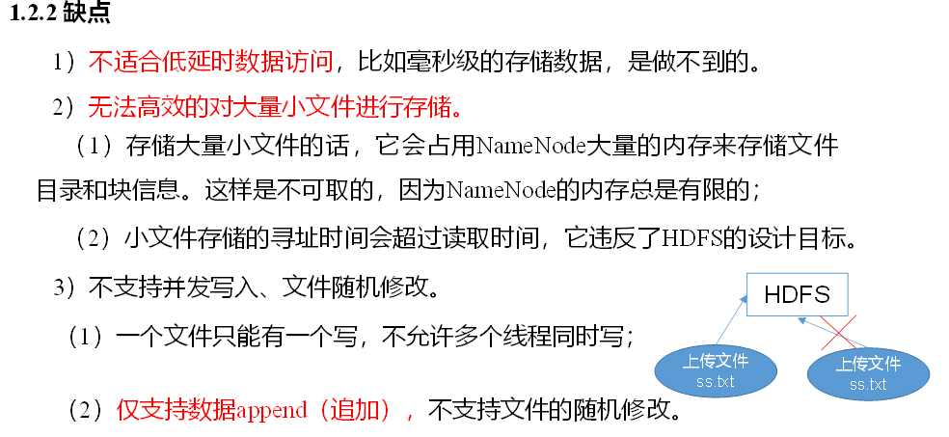

1.3 HDFS组成架构
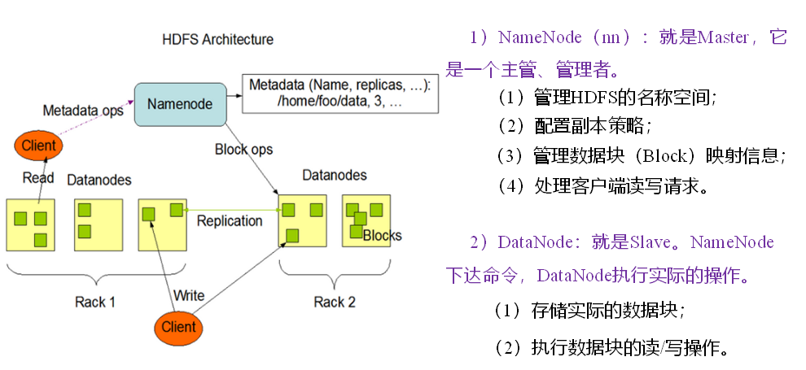
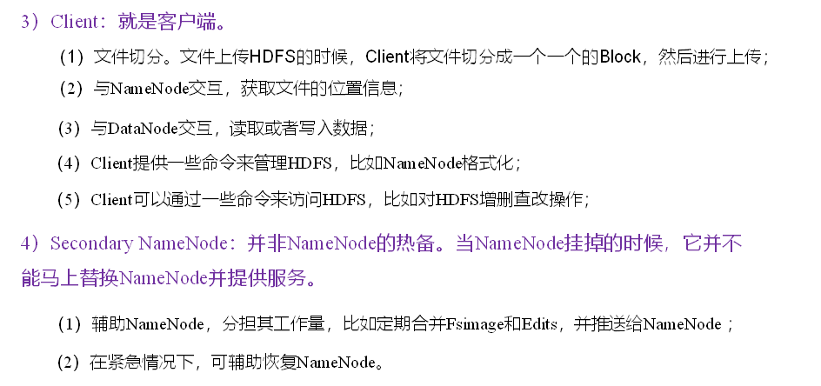

1.4 HDFS文件块大小
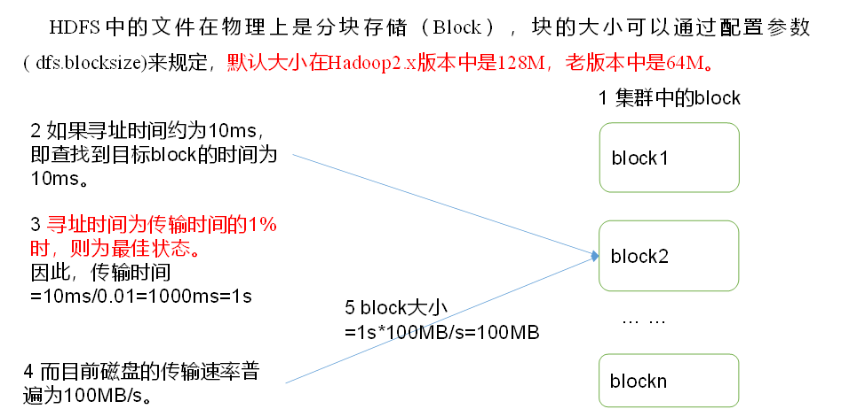


第2章 HDFS的Shell操作

2.1 基本语法
hadoop fs 具体命令 OR hdfs dfs 具体命令
两个是完全相同的。

2.2 命令大全
[user1@hadoop102 hadoop-3.1.3]$ bin/hadoop fs

[-appendToFile <localsrc> ... <dst>]
[-cat [-ignoreCrc] <src> ...]
[-checksum <src> ...]
[-chgrp [-R] GROUP PATH...]
[-chmod [-R] <MODE[,MODE]... | OCTALMODE> PATH...]
[-chown [-R] [OWNER][:[GROUP]] PATH...]
[-copyFromLocal [-f] [-p] <localsrc> ... <dst>]
[-copyToLocal [-p] [-ignoreCrc] [-crc] <src> ... <localdst>]
[-count [-q] <path> ...]
[-cp [-f] [-p] <src> ... <dst>]
[-createSnapshot <snapshotDir> [<snapshotName>]]
[-deleteSnapshot <snapshotDir> <snapshotName>]
[-df [-h] [<path> ...]]
[-du [-s] [-h] <path> ...]
[-expunge]
[-get [-p] [-ignoreCrc] [-crc] <src> ... <localdst>]
[-getfacl [-R] <path>]
[-getmerge [-nl] <src> <localdst>]
[-help [cmd ...]]
[-ls [-d] [-h] [-R] [<path> ...]]
[-mkdir [-p] <path> ...]
[-moveFromLocal <localsrc> ... <dst>]
[-moveToLocal <src> <localdst>]
[-mv <src> ... <dst>]
[-put [-f] [-p] <localsrc> ... <dst>]
[-renameSnapshot <snapshotDir> <oldName> <newName>]
[-rm [-f] [-r|-R] [-skipTrash] <src> ...]
[-rmdir [--ignore-fail-on-non-empty] <dir> ...]
[-setfacl [-R] [{-b|-k} {-m|-x <acl_spec>} <path>]|[--set <acl_spec> <path>]]
[-setrep [-R] [-w] <rep> <path> ...]
[-stat [format] <path> ...]
[-tail [-f] <file>]
[-test -[defsz] <path>]
[-text [-ignoreCrc] <src> ...]
[-touchz <path> ...]
[-usage [cmd ...]]

2.3 常用命令实操

2.3.1 准备工作
1）启动Hadoop集群（方便后续的测试）
[user1@hadoop102 hadoop-3.1.3]$ sbin/start-dfs.sh
[user1@hadoop103 hadoop-3.1.3]$ sbin/start-yarn.sh
2）-help：输出这个命令参数
[user1@hadoop102 hadoop-3.1.3]$ hadoop fs -help rm

2.3.2 上传
1）-moveFromLocal：从本地剪切粘贴到HDFS
[user1@hadoop102 hadoop-3.1.3]$ touch kongming.txt
[user1@hadoop102 hadoop-3.1.3]$ hadoop fs -moveFromLocal ./kongming.txt /sanguo/shuguo
2）-copyFromLocal：从本地文件系统中拷贝文件到HDFS路径去
[user1@hadoop102 hadoop-3.1.3]$ hadoop fs -copyFromLocal README.txt /
3）-appendToFile：追加一个文件到已经存在的文件末尾
[user1@hadoop102 hadoop-3.1.3]$ touch liubei.txt
[user1@hadoop102 hadoop-3.1.3]$ vi liubei.txt
输入
san gu mao lu
[user1@hadoop102 hadoop-3.1.3]$ hadoop fs -appendToFile liubei.txt /sanguo/shuguo/kongming.txt
4）-put：等同于copyFromLocal
[user1@hadoop102 hadoop-3.1.3]$ hadoop fs -put ./liubei.txt /user/user1/test/

2.3.3 下载
1）-copyToLocal：从HDFS拷贝到本地
[user1@hadoop102 hadoop-3.1.3]$ hadoop fs -copyToLocal /sanguo/shuguo/kongming.txt ./
2）-get：等同于copyToLocal，就是从HDFS下载文件到本地
[user1@hadoop102 hadoop-3.1.3]$ hadoop fs -get /sanguo/shuguo/kongming.txt ./
3）-getmerge：合并下载多个文件，比如HDFS的目录 /user/user1/test下有多个文件:log.1, log.2,log.3,...
[user1@hadoop102 hadoop-3.1.3]$ hadoop fs -getmerge /user/user1/test/* ./zaiyiqi.txt

2.3.4 HDFS直接操作
1）-ls: 显示目录信息
[user1@hadoop102 hadoop-3.1.3]$ hadoop fs -ls /
2）-mkdir：在HDFS上创建目录
[user1@hadoop102 hadoop-3.1.3]$ hadoop fs -mkdir -p /sanguo/shuguo
3）-cat：显示文件内容
[user1@hadoop102 hadoop-3.1.3]$ hadoop fs -cat /sanguo/shuguo/kongming.txt
4）-chgrp 、-chmod、-chown：Linux文件系统中的用法一样，修改文件所属权限
[user1@hadoop102 hadoop-3.1.3]$ hadoop fs -chmod 666 /sanguo/shuguo/kongming.txt
[user1@hadoop102 hadoop-3.1.3]$ hadoop fs -chown user1:user1 /sanguo/shuguo/kongming.txt
5）-cp ：从HDFS的一个路径拷贝到HDFS的另一个路径
[user1@hadoop102 hadoop-3.1.3]$ hadoop fs -cp /sanguo/shuguo/kongming.txt /zhuge.txt
6）-mv：在HDFS目录中移动文件
[user1@hadoop102 hadoop-3.1.3]$ hadoop fs -mv /zhuge.txt /sanguo/shuguo/
7）-tail：显示一个文件的末尾1kb的数据
[user1@hadoop102 hadoop-3.1.3]$ hadoop fs -tail /sanguo/shuguo/kongming.txt
8）-rm：删除文件或文件夹
[user1@hadoop102 hadoop-3.1.3]$ hadoop fs -rm /user/user1/test/jinlian2.txt
9）-rmdir：删除空目录
[user1@hadoop102 hadoop-3.1.3]$ hadoop fs -mkdir /test
[user1@hadoop102 hadoop-3.1.3]$ hadoop fs -rmdir /test
10）-du统计文件夹的大小信息
[user1@hadoop102 hadoop-3.1.3]$ hadoop fs -du -s -h /user/user1/test
2.7 K /user/user1/test

[user1@hadoop102 hadoop-3.1.3]$ hadoop fs -du -h /user/user1/test
1.3 K /user/user1/test/README.txt
15 /user/user1/test/jinlian.txt
1.4 K /user/user1/test/zaiyiqi.txt
11）-setrep：设置HDFS中文件的副本数量
[user1@hadoop102 hadoop-3.1.3]$ hadoop fs -setrep 10 /sanguo/shuguo/kongming.txt
这里设置的副本数只是记录在NameNode的元数据中，是否真的会有这么多副本，还得看DataNode的数量。因为目前只有3台设备，最多也就3个副本，只有节点数的增加到10台时，副本数才能达到10。

第3章 HDFS客户端操作

3.1 HDFS客户端环境准备
1）找到Windows依赖目录，打开：
选择Hadoop-3.1.0，拷贝到其他地方(比如d:\)。
2）配置HADOOP_HOME环境变量。
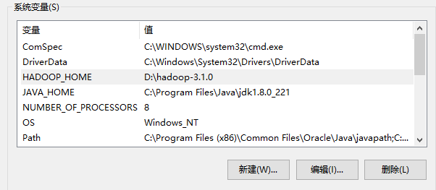
3）配置Path环境变量。然后重启电脑
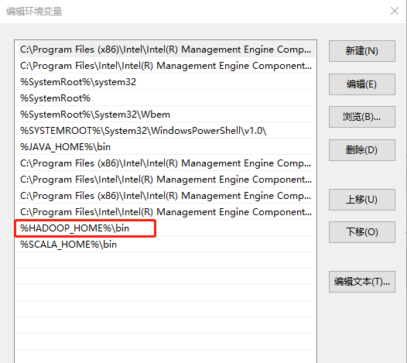
4）创建一个Maven工程HdfsClientDemo，并导入相应的依赖坐标+日志添加
<dependencies>
<dependency>
<groupId>junit</groupId>
<artifactId>junit</artifactId>
<version>4.12</version>
</dependency>
<dependency>
<groupId>org.apache.logging.log4j</groupId>
<artifactId>log4j-slf4j-impl</artifactId>
<version>2.12.0</version>
</dependency>
<dependency>
<groupId>org.apache.hadoop</groupId>
<artifactId>hadoop-client</artifactId>
<version>3.1.3</version>
</dependency>
</dependencies>
在项目的src/main/resources目录下，新建一个文件，命名为“log4j2.xml”，在文件中填入
<?xml version="1.0" encoding="UTF-8"?>
<Configuration status="error" strict="true" name="XMLConfig">
<Appenders>
<!-- 类型名为Console，名称为必须属性 -->
<Appender type="Console" name="STDOUT">
<!-- 布局为PatternLayout的方式，
输出样式为[INFO] [2018-01-22 17:34:01][org.test.Console]I'm here -->
<Layout type="PatternLayout"
pattern="[%p] [%d{yyyy-MM-dd HH:mm:ss}][%c{10}]%m%n" />
</Appender>

</Appenders>

<Loggers>
<!-- 可加性为false -->
<Logger name="test" level="info" additivity="false">
<AppenderRef ref="STDOUT" />
</Logger>

<!-- root loggerConfig设置 -->
<Root level="info">
<AppenderRef ref="STDOUT" />
</Root>
</Loggers>
</Configuration>
5）创建包名：com.user1.hdfs
6）创建HdfsClient类
public class HdfsClient{
@Test
public void testMkdirs() throws IOException, InterruptedException, URISyntaxException{

// 1 获取文件系统
Configuration configuration = new Configuration();
// 配置在集群上运行
// configuration.set("fs.defaultFS", "hdfs://hadoop102:9820");
// FileSystem fs = FileSystem.get(configuration);

FileSystem fs = FileSystem.get(new URI("hdfs://hadoop102:9820"), configuration, "user1");

// 2 创建目录
fs.mkdirs(new Path("/1108/daxian/banzhang"));

// 3 关闭资源
fs.close();
}
}
7）执行程序
运行时需要配置用户名称
客户端去操作HDFS时，是有一个用户身份的。默认情况下，HDFS客户端API会从JVM中获取一个参数来作为自己的用户身份：-DHADOOP_USER_NAME=user1，user1为用户名称。

3.2 HDFS的API操作

3.2.1 HDFS文件上传（测试参数优先级）
1）编写源代码
@Test
public void testCopyFromLocalFile() throws IOException, InterruptedException, URISyntaxException {

// 1 获取文件系统
Configuration configuration = new Configuration();
configuration.set("dfs.replication", "2");
FileSystem fs = FileSystem.get(new URI("hdfs://hadoop102:9820"), configuration, "user1");

// 2 上传文件
fs.copyFromLocalFile(new Path("e:/banzhang.txt"), new Path("/banzhang.txt"));

// 3 关闭资源
fs.close();

System.out.println("over");
｝
2）将hdfs-site.xml拷贝到项目的根目录下
<?xml version="1.0" encoding="UTF-8"?>
<?xml-stylesheet type="text/xsl" href="configuration.xsl"?>

<configuration>
<property>
<name>dfs.replication</name>
<value>1</value>
</property>
</configuration>
3）参数优先级
参数优先级排序：（1）客户端代码中设置的值 >（2）ClassPath下的用户自定义配置文件 >（3）然后是服务器的自定义配置(xxx-site.xml) >（4）服务器的默认配置(xxx-default.xml)

3.2.2 HDFS文件下载
@Test
public void testCopyToLocalFile() throws IOException, InterruptedException, URISyntaxException{

// 1 获取文件系统
Configuration configuration = new Configuration();
FileSystem fs = FileSystem.get(new URI("hdfs://hadoop102:9820"), configuration, "user1");

// 2 执行下载操作
// boolean delSrc 指是否将原文件删除
// Path src 指要下载的文件路径
// Path dst 指将文件下载到的路径
// boolean useRawLocalFileSystem 是否开启文件校验
fs.copyToLocalFile(false, new Path("/banzhang.txt"), new Path("e:/banhua.txt"), true);

// 3 关闭资源
fs.close();
}

3.2.3 HDFS删除文件和目录
@Test
public void testDelete() throws IOException, InterruptedException, URISyntaxException{

// 1 获取文件系统
Configuration configuration = new Configuration();
FileSystem fs = FileSystem.get(new URI("hdfs://hadoop102:9820"), configuration, "user1");

// 2 执行删除
fs.delete(new Path("/0508/"), true);

// 3 关闭资源
fs.close();
}

3.2.4 HDFS文件更名和移动
@Test
public void testRename() throws IOException, InterruptedException, URISyntaxException{

// 1 获取文件系统
Configuration configuration = new Configuration();
FileSystem fs = FileSystem.get(new URI("hdfs://hadoop102:9820"), configuration, "user1");

// 2 修改文件名称
fs.rename(new Path("/banzhang.txt"), new Path("/banhua.txt"));

// 3 关闭资源
fs.close();
}

3.2.5 HDFS文件详情查看
查看文件名称、权限、长度、块信息
@Test
public void testListFiles() throws IOException, InterruptedException, URISyntaxException{

// 1获取文件系统
Configuration configuration = new Configuration();
FileSystem fs = FileSystem.get(new URI("hdfs://hadoop102:9820"), configuration, "user1");

// 2 获取文件详情
RemoteIterator<LocatedFileStatus> listFiles = fs.listFiles(new Path("/"), true);

while(listFiles.hasNext()){
LocatedFileStatus status = listFiles.next();

// 输出详情
// 文件名称
System.out.println(status.getPath().getName());
// 长度
System.out.println(status.getLen());
// 权限
System.out.println(status.getPermission());
// 分组
System.out.println(status.getGroup());

// 获取存储的块信息
BlockLocation[] blockLocations = status.getBlockLocations();

for (BlockLocation blockLocation : blockLocations) {

// 获取块存储的主机节点
String[] hosts = blockLocation.getHosts();

for (String host : hosts) {
System.out.println(host);
}
}

System.out.println("-----------班长的分割线----------");
}

// 3 关闭资源
fs.close();
}

3.2.6 HDFS文件和文件夹判断
@Test
public void testListStatus() throws IOException, InterruptedException, URISyntaxException{

// 1 获取文件配置信息
Configuration configuration = new Configuration();
FileSystem fs = FileSystem.get(new URI("hdfs://hadoop102:9820"), configuration, "user1");

// 2 判断是文件还是文件夹
FileStatus[] listStatus = fs.listStatus(new Path("/"));

for (FileStatus fileStatus : listStatus) {

// 如果是文件
if (fileStatus.isFile()) {
System.out.println("f:"+fileStatus.getPath().getName());
}else {
System.out.println("d:"+fileStatus.getPath().getName());
}
}

// 3 关闭资源
fs.close();
}

第4章 HDFS的数据流

4.1 HDFS写数据流程

4.1.1 剖析文件写入
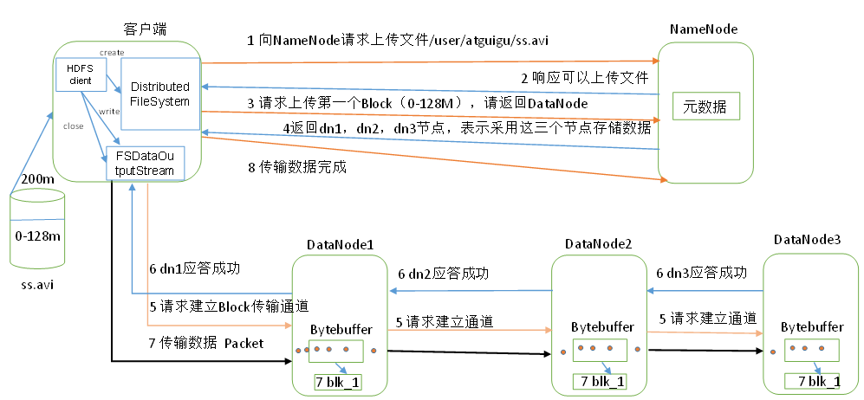
（1）客户端通过Distributed FileSystem模块向NameNode请求上传文件，NameNode检查目标文件是否已存在，父目录是否存在。
（2）NameNode返回是否可以上传。
（3）客户端请求第一个 Block上传到哪几个DataNode服务器上。
（4）NameNode返回3个DataNode节点，分别为dn1、dn2、dn3。
（5）客户端通过FSDataOutputStream模块请求dn1上传数据，dn1收到请求会继续调用dn2，然后dn2调用dn3，将这个通信管道建立完成。
（6）dn1、dn2、dn3逐级应答客户端。
（7）客户端开始往dn1上传第一个Block（先从磁盘读取数据放到一个本地内存缓存），以Packet为单位，dn1收到一个Packet就会传给dn2，dn2传给dn3；dn1每传一个packet会放入一个应答队列等待应答。
（8）当一个Block传输完成之后，客户端再次请求NameNode上传第二个Block的服务器。（重复执行3-7步）。
源码解析：org.apache.hadoop.hdfs.DFSOutputStream

4.1.2 网络拓扑-节点距离计算
在HDFS写数据的过程中，NameNode会选择距离待上传数据最近距离的DataNode接收数据。那么这个最近距离怎么计算呢？
节点距离：两个节点到达最近的共同祖先的距离总和。
例如，假设有数据中心d1机架r1中的节点n1。该节点可以表示为/d1/r1/n1。利用这种标记，这里给出四种距离描述。
大家算一算每两个节点之间的距离。
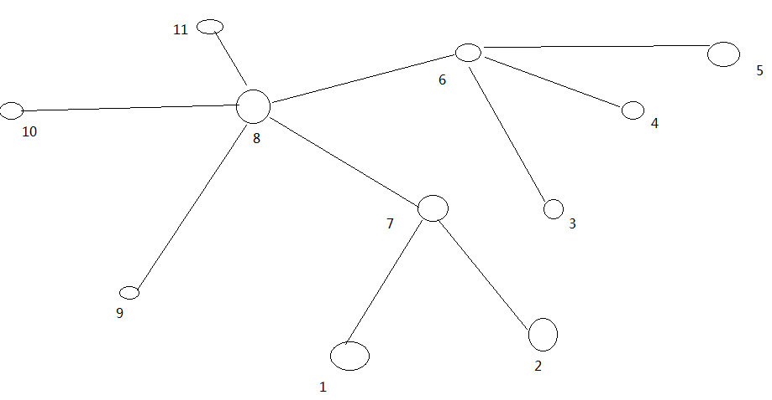

4.1.3 机架感知（副本存储节点选择）
1）官方IP地址
机架感知说明
http://hadoop.apache.org/docs/r3.1.3/hadoop-project-dist/hadoop-hdfs/HdfsDesign.html#Data_Replication
For the common case, when the replication factor is three, HDFS’s placement policy is to put one replica on the local machine if the writer is on a datanode, otherwise on a random datanode, another replica on a node in a different (remote) rack, and the last on a different node in the same remote rack. This policy cuts the inter-rack write traffic which generally improves write performance. The chance of rack failure is far less than that of node failure; this policy does not impact data reliability and availability guarantees. However, it does reduce the aggregate network bandwidth used when reading data since a block is placed in only two unique racks rather than three. With this policy, the replicas of a file do not evenly distribute across the racks. One third of replicas are on one node, two thirds of replicas are on one rack, and the other third are evenly distributed across the remaining racks. This policy improves write performance without compromising data reliability or read performance.
2）Hadoop3.1.3副本节点选择

4.2 HDFS读数据流程
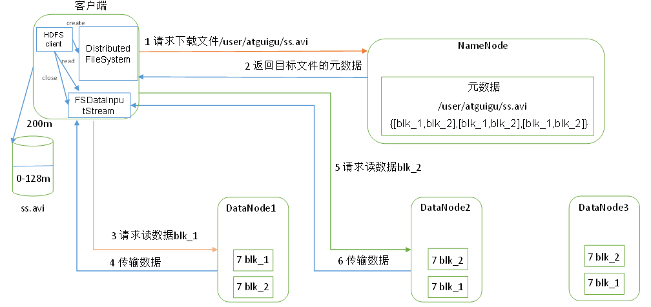
（1）客户端通过DistributedFileSystem向NameNode请求下载文件，NameNode通过查询元数据，找到文件块所在的DataNode地址。
（2）挑选一台DataNode（就近原则，然后随机）服务器，请求读取数据。
（3）DataNode开始传输数据给客户端（从磁盘里面读取数据输入流，以Packet为单位来做校验）。
（4）客户端以Packet为单位接收，先在本地缓存，然后写入目标文件。

第5章 NameNode和SecondaryNameNode

5.1 NN和2NN工作机制
如果只存在内存中，一旦断电，元数据丢失，整个集群就无法工作了。因此产生在磁盘中备份元数据的FsImage。引入Edits文件(只进行追加操作，效率很高)。每当元数据有更新或者添加元数据时，修改内存中的元数据并追加到Edits中。引入一个新的节点SecondaryNamenode，专门用于FsImage和Edits的合并。
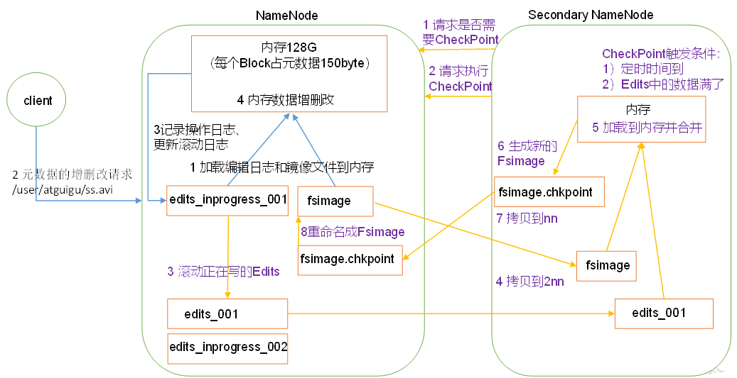
1）第一阶段：NameNode启动
（1）第一次启动NameNode格式化后，创建Fsimage和Edits文件。如果不是第一次启动，直接加载编辑日志和镜像文件到内存。
（2）客户端对元数据进行增删改的请求。
（3）NameNode记录操作日志，更新滚动日志。
（4）NameNode在内存中对元数据进行增删改。
2）第二阶段：Secondary NameNode工作
（1）Secondary NameNode询问NameNode是否需要CheckPoint。直接带回NameNode是否检查结果。
（2）Secondary NameNode请求执行CheckPoint。
（3）NameNode滚动正在写的Edits日志。
（4）将滚动前的编辑日志和镜像文件拷贝到Secondary NameNode。
（5）Secondary NameNode加载编辑日志和镜像文件到内存，并合并。
（6）生成新的镜像文件fsimage.chkpoint。
（7）拷贝fsimage.chkpoint到NameNode。
（8）NameNode将fsimage.chkpoint重新命名成fsimage。

NN和2NN工作机制详解：
Fsimage：NameNode内存中元数据序列化后形成的文件。
Edits：记录客户端更新元数据信息的每一步操作（可通过Edits运算出元数据）。
NameNode启动时，先滚动Edits并生成一个空的edits.inprogress，然后加载Edits和Fsimage到内存中，此时NameNode内存就持有最新的元数据信息。Client开始对NameNode发送元数据的增删改的请求，这些请求的操作首先会被记录到edits.inprogress中（查询元数据的操作不会被记录在Edits中，因为查询操作不会更改元数据信息），如果此时NameNode挂掉，重启后会从Edits中读取元数据的信息。然后，NameNode会在内存中执行元数据的增删改的操作。
由于Edits中记录的操作会越来越多，Edits文件会越来越大，导致NameNode在启动加载Edits时会很慢，所以需要对Edits和Fsimage进行合并（所谓合并，就是将Edits和Fsimage加载到内存中，照着Edits中的操作一步步执行，最终形成新的Fsimage）。SecondaryNameNode的作用就是帮助NameNode进行Edits和Fsimage的合并工作。
SecondaryNameNode首先会询问NameNode是否需要CheckPoint（触发CheckPoint需要满足两个条件中的任意一个，定时时间到和Edits中数据写满了）。直接带回NameNode是否检查结果。SecondaryNameNode执行CheckPoint操作，首先会让NameNode滚动Edits并生成一个空的edits.inprogress，滚动Edits的目的是给Edits打个标记，以后所有新的操作都写入edits.inprogress，其他未合并的Edits和Fsimage会拷贝到SecondaryNameNode的本地，然后将拷贝的Edits和Fsimage加载到内存中进行合并，生成fsimage.chkpoint，然后将fsimage.chkpoint拷贝给NameNode，重命名为Fsimage后替换掉原来的Fsimage。NameNode在启动时就只需要加载之前未合并的Edits和Fsimage即可，因为合并过的Edits中的元数据信息已经被记录在Fsimage中。

5.2 Fsimage和Edits解析
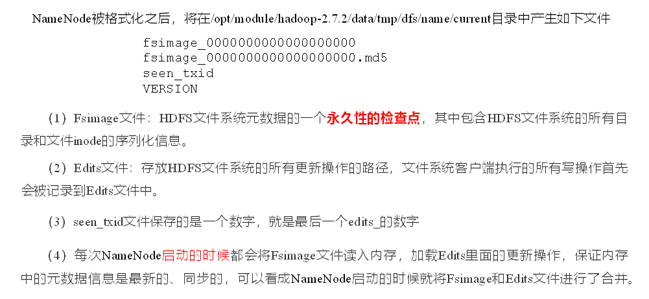
1）oiv查看Fsimage文件
（1）查看oiv和oev命令
[user1@hadoop102 current]$ hdfs
oiv apply the offline fsimage viewer to an fsimage
oev apply the offline edits viewer to an edits file
（2）基本语法
hdfs oiv -p 文件类型 -i镜像文件 -o 转换后文件输出路径
（3）案例实操
[user1@hadoop102 current]$ pwd
/opt/module/hadoop-3.1.3/data/dfs/name/current

[user1@hadoop102 current]$ hdfs oiv -p XML -i fsimage_0000000000000000025 -o /opt/module/hadoop-3.1.3/fsimage.xml

[user1@hadoop102 current]$ cat /opt/module/hadoop-3.1.3/fsimage.xml
将显示的xml文件内容拷贝到Eclipse中创建的xml文件中，并格式化。部分显示结果如下。
<inode>
<id>16386</id>
<type>DIRECTORY</type>
<name>user</name>
<mtime>1512722284477</mtime>
<permission>user1:supergroup:rwxr-xr-x</permission>
<nsquota>-1</nsquota>
<dsquota>-1</dsquota>
</inode>
<inode>
<id>16387</id>
<type>DIRECTORY</type>
<name>user1</name>
<mtime>1512790549080</mtime>
<permission>user1:supergroup:rwxr-xr-x</permission>
<nsquota>-1</nsquota>
<dsquota>-1</dsquota>
</inode>
<inode>
<id>16389</id>
<type>FILE</type>
<name>wc.input</name>
<replication>3</replication>
<mtime>1512722322219</mtime>
<atime>1512722321610</atime>
<perferredBlockSize>134217728</perferredBlockSize>
<permission>user1:supergroup:rw-r--r--</permission>
<blocks>
<block>
<id>1073741825</id>
<genstamp>1001</genstamp>
<numBytes>59</numBytes>
</block>
</blocks>
</inode >
思考：可以看出，Fsimage中没有记录块所对应DataNode，为什么？
在集群启动后，要求DataNode上报数据块信息，并间隔一段时间后再次上报。
2）oev查看Edits文件
（1）基本语法
hdfs oev -p 文件类型 -i编辑日志 -o 转换后文件输出路径
（2）案例实操
[user1@hadoop102 current]$ hdfs oev -p XML -i edits_0000000000000000012-0000000000000000013 -o /opt/module/hadoop-3.1.3/edits.xml

[user1@hadoop102 current]$ cat /opt/module/hadoop-3.1.3/edits.xml
将显示的xml文件内容拷贝到Eclipse中创建的xml文件中，并格式化。显示结果如下。
<?xml version="1.0" encoding="UTF-8"?>
<EDITS>
<EDITS_VERSION>-63</EDITS_VERSION>
<RECORD>
<OPCODE>OP_START_LOG_SEGMENT</OPCODE>
<DATA>
<TXID>129</TXID>
</DATA>
</RECORD>
<RECORD>
<OPCODE>OP_ADD</OPCODE>
<DATA>
<TXID>130</TXID>
<LENGTH>0</LENGTH>
<INODEID>16407</INODEID>
<PATH>/hello7.txt</PATH>
<REPLICATION>2</REPLICATION>
<MTIME>1512943607866</MTIME>
<ATIME>1512943607866</ATIME>
<BLOCKSIZE>134217728</BLOCKSIZE>
<CLIENT_NAME>DFSClient_NONMAPREDUCE_-1544295051_1</CLIENT_NAME>
<CLIENT_MACHINE>192.168.1.5</CLIENT_MACHINE>
<OVERWRITE>true</OVERWRITE>
<PERMISSION_STATUS>
<USERNAME>user1</USERNAME>
<GROUPNAME>supergroup</GROUPNAME>
<MODE>420</MODE>
</PERMISSION_STATUS>
<RPC_CLIENTID>908eafd4-9aec-4288-96f1-e8011d181561</RPC_CLIENTID>
<RPC_CALLID>0</RPC_CALLID>
</DATA>
</RECORD>
<RECORD>
<OPCODE>OP_ALLOCATE_BLOCK_ID</OPCODE>
<DATA>
<TXID>131</TXID>
<BLOCK_ID>1073741839</BLOCK_ID>
</DATA>
</RECORD>
<RECORD>
<OPCODE>OP_SET_GENSTAMP_V2</OPCODE>
<DATA>
<TXID>132</TXID>
<GENSTAMPV2>1016</GENSTAMPV2>
</DATA>
</RECORD>
<RECORD>
<OPCODE>OP_ADD_BLOCK</OPCODE>
<DATA>
<TXID>133</TXID>
<PATH>/hello7.txt</PATH>
<BLOCK>
<BLOCK_ID>1073741839</BLOCK_ID>
<NUM_BYTES>0</NUM_BYTES>
<GENSTAMP>1016</GENSTAMP>
</BLOCK>
<RPC_CLIENTID></RPC_CLIENTID>
<RPC_CALLID>-2</RPC_CALLID>
</DATA>
</RECORD>
<RECORD>
<OPCODE>OP_CLOSE</OPCODE>
<DATA>
<TXID>134</TXID>
<LENGTH>0</LENGTH>
<INODEID>0</INODEID>
<PATH>/hello7.txt</PATH>
<REPLICATION>2</REPLICATION>
<MTIME>1512943608761</MTIME>
<ATIME>1512943607866</ATIME>
<BLOCKSIZE>134217728</BLOCKSIZE>
<CLIENT_NAME></CLIENT_NAME>
<CLIENT_MACHINE></CLIENT_MACHINE>
<OVERWRITE>false</OVERWRITE>
<BLOCK>
<BLOCK_ID>1073741839</BLOCK_ID>
<NUM_BYTES>25</NUM_BYTES>
<GENSTAMP>1016</GENSTAMP>
</BLOCK>
<PERMISSION_STATUS>
<USERNAME>user1</USERNAME>
<GROUPNAME>supergroup</GROUPNAME>
<MODE>420</MODE>
</PERMISSION_STATUS>
</DATA>
</RECORD>
</EDITS >
思考：NameNode如何确定下次开机启动的时候合并哪些Edits？

5.3 CheckPoint时间设置
1）通常情况下，SecondaryNameNode每隔一小时执行一次。
[hdfs-default.xml]
<property>
<name>dfs.namenode.checkpoint.period</name>
<value>3600s</value>
</property>
2）一分钟检查一次操作次数，当操作次数达到1百万时，SecondaryNameNode执行一次。
<property>
<name>dfs.namenode.checkpoint.txns</name>
<value>1000000</value>
<description>操作动作次数</description>
</property>

<property>
<name>dfs.namenode.checkpoint.check.period</name>
<value>60s</value>
<description> 1分钟检查一次操作次数</description>
</property >

5.4 NameNode故障处理
NameNode故障后，可以采用如下两种方法恢复数据。
1）将SecondaryNameNode中数据拷贝到NameNode存储数据的目录；
（1）kill -9 NameNode进程
（2）删除NameNode存储的数据（/opt/module/hadoop-3.1.3/data/tmp/dfs/name）
[user1@hadoop102 hadoop-3.1.3]$ rm -rf /opt/module/hadoop-3.1.3/data/dfs/name/*
（3）拷贝SecondaryNameNode中数据到原NameNode存储数据目录
[user1@hadoop102 dfs]$ scp -r user1@hadoop104:/opt/module/hadoop-3.1.3/data/dfs/namesecondary/* ./name/
（4）重新启动NameNode
[user1@hadoop102 hadoop-3.1.3]$ hdfs --daemon start namenode
2）使用-importCheckpoint选项启动NameNode守护进程，从而将SecondaryNameNode中数据拷贝到NameNode目录中。
（1）修改hdfs-site.xml中的
<property>
<name>dfs.namenode.checkpoint.period</name>
<value>120</value>
</property>

<property>
<name>dfs.namenode.name.dir</name>
<value>/opt/module/hadoop-3.1.3/data/dfs/name</value>
</property>
（2）kill -9 NameNode进程
（3）删除NameNode存储的数据（/opt/module/hadoop-3.1.3/data/dfs/name）
[user1@hadoop102 hadoop-3.1.3]$ rm -rf /opt/module/hadoop-3.1.3/data/dfs/name/*
（4）如果SecondaryNameNode不和NameNode在一个主机节点上，需要将SecondaryNameNode存储数据的目录拷贝到NameNode存储数据的平级目录，并删除in_use.lock文件
[user1@hadoop102 dfs]$ scp -r user1@hadoop104:/opt/module/hadoop-3.1.3/data/dfs/namesecondary ./

[user1@hadoop102 namesecondary]$ rm -rf in_use.lock

[user1@hadoop102 dfs]$ pwd
/opt/module/hadoop-3.1.3/data/dfs

[user1@hadoop102 dfs]$ ls
data name namesecondary
（5）导入检查点数据（等待一会ctrl+c结束掉）
[user1@hadoop102 hadoop-3.1.3]$ bin/hdfs namenode -importCheckpoint
（6）启动NameNode
[user1@hadoop102 hadoop-3.1.3]$ hdfs --daemon start namenode

5.5 集群安全模式
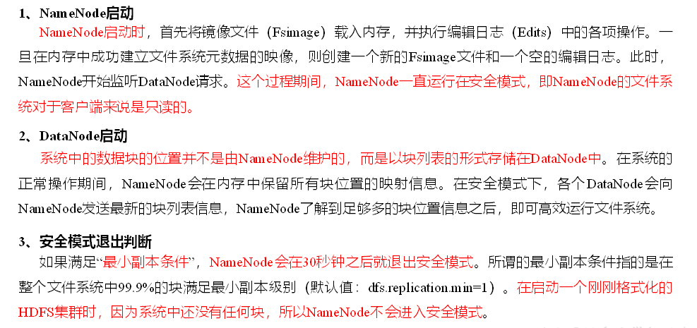
1）基本语法
集群处于安全模式，不能执行重要操作（写操作）。集群启动完成后，自动退出安全模式。
（1）bin/hdfs dfsadmin -safemode get （功能描述：查看安全模式状态）
（2）bin/hdfs dfsadmin -safemode enter （功能描述：进入安全模式状态）
（3）bin/hdfs dfsadmin -safemode leave （功能描述：离开安全模式状态）
（4）bin/hdfs dfsadmin -safemode wait （功能描述：等待安全模式状态）
2）案例
模拟等待安全模式
3）查看当前模式
[user1@hadoop102 hadoop-3.1.3]$ hdfs dfsadmin -safemode get
Safe mode is OFF
4）先进入安全模式
[user1@hadoop102 hadoop-3.1.3]$ bin/hdfs dfsadmin -safemode enter
5）创建并执行下面的脚本
在/opt/module/hadoop-3.1.3路径上，编辑一个脚本safemode.sh
[user1@hadoop102 hadoop-3.1.3]$ touch safemode.sh
[user1@hadoop102 hadoop-3.1.3]$ vim safemode.sh

#!/bin/bash
hdfs dfsadmin -safemode wait
hdfs dfs -put /opt/module/hadoop-3.1.3/README.txt /

[user1@hadoop102 hadoop-3.1.3]$ chmod 777 safemode.sh

[user1@hadoop102 hadoop-3.1.3]$ ./safemode.sh
6）再打开一个窗口，执行
[user1@hadoop102 hadoop-3.1.3]$ bin/hdfs dfsadmin -safemode leave
7）观察
8）再观察上一个窗口
Safe mode is OFF
9）HDFS集群上已经有上传的数据了。

5.6 NameNode多目录配置
1）NameNode的本地目录可以配置成多个，且每个目录存放内容相同，增加了可靠性
2）具体配置如下
（1）在hdfs-site.xml文件中添加如下内容
<property>
<name>dfs.namenode.name.dir</name>
<value>file://${hadoop.tmp.dir}/dfs/name1,file://${hadoop.tmp.dir}/dfs/name2</value>
</property>
（2）停止集群，删除三台节点的data和logs中所有数据。
[user1@hadoop102 hadoop-3.1.3]$ rm -rf data/ logs/
[user1@hadoop103 hadoop-3.1.3]$ rm -rf data/ logs/
[user1@hadoop104 hadoop-3.1.3]$ rm -rf data/ logs/
（3）格式化集群并启动。
[user1@hadoop102 hadoop-3.1.3]$ bin/hdfs namenode –format
[user1@hadoop102 hadoop-3.1.3]$ sbin/start-dfs.sh
（4）查看结果
[user1@hadoop102 dfs]$ ll
总用量 12
drwx------. 3 user1 user1 4096 12月 11 08:03 data
drwxrwxr-x. 3 user1 user1 4096 12月 11 08:03 name1
drwxrwxr-x. 3 user1 user1 4096 12月 11 08:03 name2

第6章 DataNode

6.1 DataNode工作机制
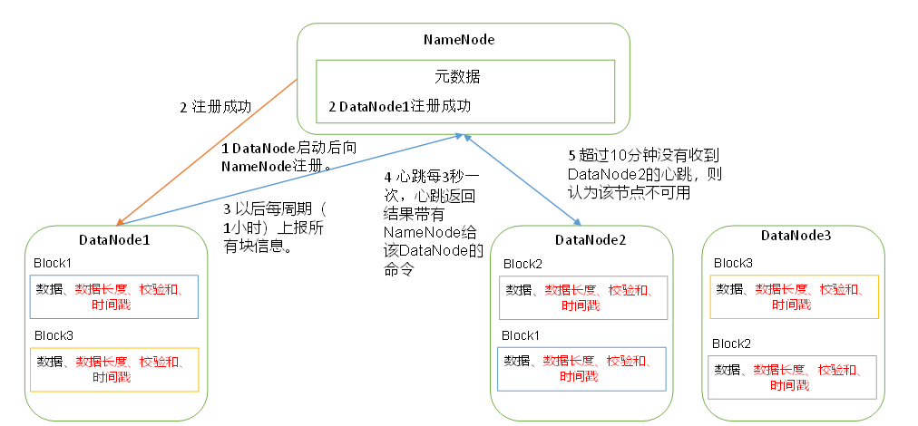
（1）一个数据块在DataNode上以文件形式存储在磁盘上，包括两个文件，一个是数据本身，一个是元数据包括数据块的长度，块数据的校验和，以及时间戳。
（2）DataNode启动后向NameNode注册，通过后，周期性（1小时）的向NameNode上报所有的块信息。
（3）心跳是每3秒一次，心跳返回结果带有NameNode给该DataNode的命令如复制块数据到另一台机器，或删除某个数据块。如果超过10分钟没有收到某个DataNode的心跳，则认为该节点不可用。
（4）集群运行中可以安全加入和退出一些机器。

6.2 数据完整性
如下是DataNode节点保证数据完整性的方法。
（1）当DataNode读取Block的时候，它会计算CheckSum。
（2）如果计算后的CheckSum，与Block创建时值不一样，说明Block已经损坏。
（3）Client读取其他DataNode上的Block。
（4）常见的校验算法 crc（32），md5（128），sha1（160）
（5）DataNode在其文件创建后周期验证CheckSum。
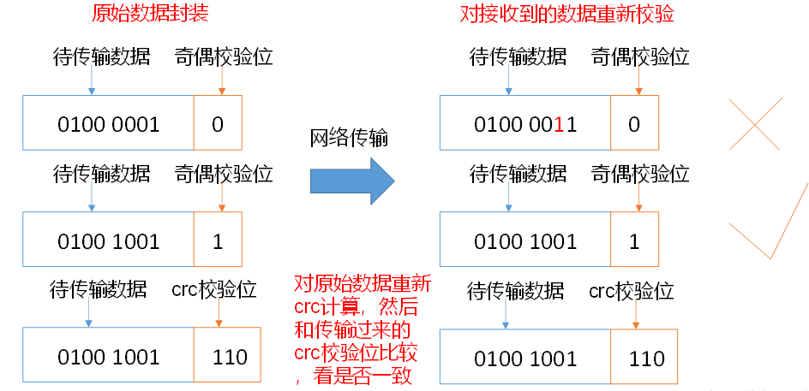

6.3 掉线时限参数设置
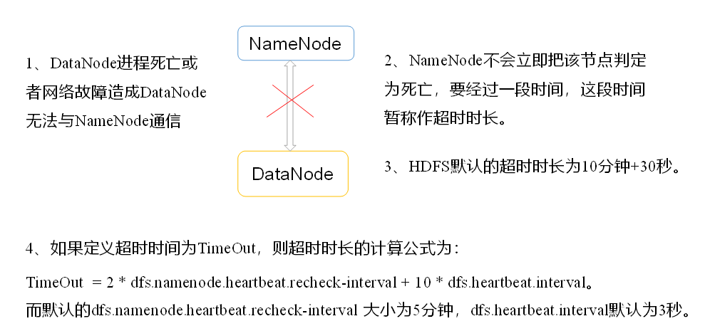
需要注意的是hdfs-site.xml 配置文件中的heartbeat.recheck.interval的单位为毫秒，dfs.heartbeat.interval的单位为秒。
<property>
<name>dfs.namenode.heartbeat.recheck-interval</name>
<value>300000</value>
</property>
<property>
<name>dfs.heartbeat.interval</name>
<value>3</value>
</property>

6.4 服役新数据节点(添加机器)
1）需求
随着公司业务的增长，数据量越来越大，原有的数据节点的容量已经不能满足存储数据的需求，需要在原有集群基础上动态添加新的数据节点。
2）环境准备
（1）在hadoop104主机上再克隆一台hadoop105主机
（2）修改IP地址和主机名称
（3）删除原来HDFS文件系统留存的文件（/opt/module/hadoop-3.1.3/data和logs）
（4）source一下配置文件
[user1@hadoop105 hadoop-3.1.3]$ source /etc/profile
3）服役新节点具体步骤
（1）直接启动DataNode，即可关联到集群
[user1@hadoop105 hadoop-3.1.3]$ hdfs --daemon start datanode
[user1@hadoop105 hadoop-3.1.3]$ yarn --daemon start nodemanager
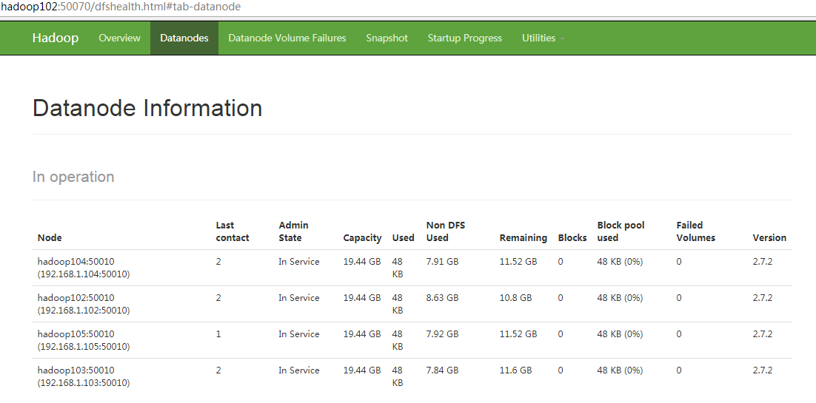
（2）在hadoop105上上传文件
[user1@hadoop105 hadoop-3.1.3]$ hadoop fs -put /opt/module/hadoop-3.1.3/LICENSE.txt /
（3）如果数据不均衡，可以用命令实现集群的再平衡
[user1@hadoop102 sbin]$ ./start-balancer.sh
starting balancer, logging to /opt/module/hadoop-3.1.3/logs/hadoop-user1-balancer-hadoop102.out
Time Stamp Iteration# Bytes Already Moved Bytes Left To Move Bytes Being Moved

6.5 退役旧数据节点

6.5.1 添加白名单和黑名单
白名单和黑名单是hadoop管理集群主机的一种机制。
添加到白名单的主机节点，都允许访问NameNode，不在白名单的主机节点，都会被退出。添加到黑名单的主机节点，不允许访问NameNode，会在数据迁移后退出。
实际情况下，白名单用于确定允许访问NameNode的DataNode节点，内容配置一般与workers文件内容一致。 黑名单用于在集群运行过程中退役DataNode节点。
配置白名单和黑名单的具体步骤如下：
1）在NameNode节点的/opt/module/hadoop-3.1.3/etc/hadoop目录下分别创建whitelist 和blacklist文件
[user1@hadoop102 hadoop]$ pwd
/opt/module/hadoop-3.1.3/etc/hadoop
[user1@hadoop102 hadoop]$ touch whitelist
[user1@hadoop102 hadoop]$ touch blacklist
在whitelist中添加如下主机名称,假如集群正常工作的节点为102 103 104 105
hadoop102
hadoop103
hadoop104
hadoop105
黑名单暂时为空。
2）在hdfs-site.xml配置文件中增加dfs.hosts和 dfs.hosts.exclude配置参数
<!-- 白名单 -->
<property>
<name>dfs.hosts</name>
<value>/opt/module/hadoop-3.1.3/etc/hadoop/whitelist</value>
</property>
<!-- 黑名单 -->
<property>
<name>dfs.hosts.exclude</name>
<value>/opt/module/hadoop-3.1.3/etc/hadoop/blacklist</value>
</property>
3）分发配置文件whitelist，blacklist，hdfs-site.xml (注意：105节点也要发一份)
[user1@hadoop102 etc]$ xsync hadoop/
[user1@hadoop102 etc]$ rsync -av hadoop/ user1@hadoop105:/opt/module/hadoop-3.1.3/etc/hadoop/
4）重新启动集群(注意：105节点没有添加到workers，因此要单独起停)
[user1@hadoop102 hadoop-3.1.3]$ stop-dfs.sh
[user1@hadoop102 hadoop-3.1.3]$ start-dfs.sh
[user1@hadoop105 hadoop-3.1.3]$ hdfs –daemon start datanode
5）在web浏览器上查看目前正常工作的DN节点
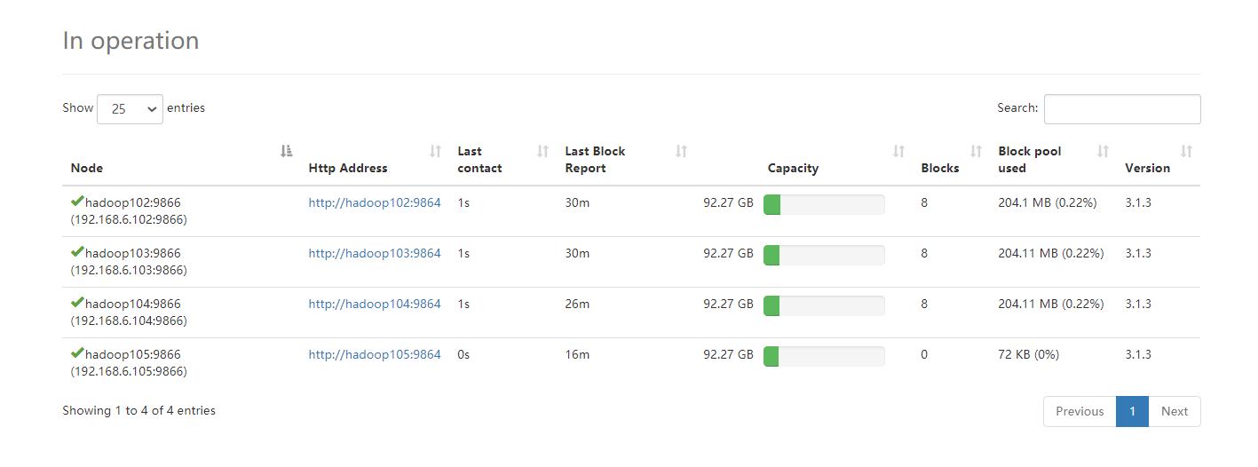

6.5.2 黑名单退役
1）编辑/opt/module/hadoop-3.1.3/etc/hadoop目录下的blacklist文件
[user1@hadoop102 hadoop] vim blacklist
添加如下主机名称（要退役的节点）
hadoop105
2）分发blacklist到所有节点
[user1@hadoop102 etc]$ xsync hadoop/
[user1@hadoop102 etc]$ rsync -av hadoop/ user1@hadoop105:/opt/module/hadoop-3.1.3/etc/hadoop/
3）刷新NameNode、刷新ResourceManager
[user1@hadoop102 hadoop-3.1.3]$ hdfs dfsadmin -refreshNodes
Refresh nodes successful

[user1@hadoop102 hadoop-3.1.3]$ yarn rmadmin -refreshNodes
17/06/24 14:55:56 INFO client.RMProxy: Connecting to ResourceManager at hadoop103/192.168.1.103:8033
4）检查Web浏览器，退役节点的状态为decommission in progress（退役中），说明数据节点正在复制块到其他节点
5）等待退役节点状态为decommissioned（所有块已经复制完成），停止该节点及节点资源管理器。注意：如果副本数是3，服役的节点小于等于3，是不能退役成功的，需要修改副本数后才能退役
[user1@hadoop105 hadoop-3.1.3]$ hdfs --daemon stop datanode
stopping datanode
[user1@hadoop105 hadoop-3.1.3]$ yarn --daemon stop nodemanager
stopping nodemanager
6）如果数据不均衡，可以用命令实现集群的再平衡
[user1@hadoop102 hadoop-3.1.3]$ sbin/start-balancer.sh
starting balancer, logging to /opt/module/hadoop-3.1.3/logs/hadoop-user1-balancer-hadoop102.out
Time Stamp Iteration# Bytes Already Moved Bytes Left To Move Bytes Being Moved
注意：不允许白名单和黑名单中同时出现同一个主机名称，既然使用了黑名单blacklist成功退役了hadoop105节点，因此要将白名单whitelist里面的hadoop105去掉。

6.6 DataNode多目录配置
1）DataNode可以配置成多个目录，每个目录存储的数据不一样。即：数据不是副本
2）具体配置如下
（1）在hdfs-site.xml文件中添加如下内容
<property>
<name>dfs.datanode.data.dir</name>
<value>file://${hadoop.tmp.dir}/dfs/data1,file://${hadoop.tmp.dir}/dfs/data2</value>
</property>
（2）停止集群，删除三台节点的data和logs中所有数据。
[user1@hadoop102 hadoop-3.1.3]$ rm -rf data/ logs/
[user1@hadoop103 hadoop-3.1.3]$ rm -rf data/ logs/
[user1@hadoop104 hadoop-3.1.3]$ rm -rf data/ logs/
（3）格式化集群并启动。
[user1@hadoop102 hadoop-3.1.3]$ bin/hdfs namenode –format
[user1@hadoop102 hadoop-3.1.3]$ sbin/start-dfs.sh
（4）查看结果
[user1@hadoop102 dfs]$ ll
总用量 12
drwx------. 3 user1 user1 4096 4月 4 14:22 data1
drwx------. 3 user1 user1 4096 4月 4 14:22 data2
drwxrwxr-x. 3 user1 user1 4096 12月 11 08:03 name1
drwxrwxr-x. 3 user1 user1 4096 12月 11 08:03 name2

